**ACTA DE CONSTITUCIÓN DEL PROYECTO**

**Nombre del proyecto:** Plataforma De Gestión De Proyectos Colaborativos Con Integración De Inteligencia Artificial

| **Sponsor del Proyecto:** | **Date Prepared:** 31/04/2025 |
| --- | --- |
| **Director de proyecto:** Jaci Lucas Eulogio | **Cliente del proyecto:** Facultad de Ingeniería |
| **Objetivo del proyecto:** |  |

| Desarrollar una aplicación web innovadora basada en el stack MERN (MongoDB, Express.js, React.js, Node.js) para la gestión colaborativa de proyectos. La plataforma incorporará funcionalidades impulsadas por Inteligencia Artificial (IA) con el fin de optimizar la productividad y mejorar la experiencia del usuario.  Los objetivos específicos incluyen:   * Crear una plataforma funcional, intuitiva y escalable que facilite la colaboración en proyectos. * Integrar soluciones basadas en IA para automatizar procesos y optimizar la gestión del trabajo en equipo. * Garantizar un desarrollo robusto mediante la aplicación de buenas prácticas de ingeniería de software, como control de versiones, pruebas automatizadas, contenerización y despliegue en entornos Dockerizados. |
| --- |

**Descripción del proyecto de alto nivel:**

| Esta plataforma está diseñada para la gestión de proyectos basada en los principios del PMBOK, proporcionando herramientas avanzadas para la planificación, seguimiento y ejecución eficiente de proyectos.  Las principales características incluyen:   * **Gestión de Proyectos:** Permite la creación y eliminación de proyectos, así como la asignación de tareas a los miembros del equipo con fechas límite y niveles de prioridad. Además, incorpora tableros Kanban para una mejor organización y visualización del progreso. * **Comunicación y Notificaciones:** Cuenta con un chat integrado para mejorar la comunicación en tiempo real entre los miembros del equipo, además de un sistema de notificaciones que mantiene a los usuarios informados sobre actualizaciones y cambios relevantes. * **Integración de Inteligencia Artificial:** Incluye un asistente virtual que ayuda a gestionar tareas, responde preguntas frecuentes y sugiere próximos pasos. También se implementó la automatización de tareas según su prioridad e importancia. * **Panel de Administración:** El director del proyecto o usuarios con roles administrativos tendrán acceso a un dashboard con estadísticas visuales sobre el estado del proyecto. Además, podrán gestionar usuarios, asignar roles y otorgar permisos según la jerarquía del equipo. * **Interfaz de Usuario Intuitiva y Adaptable:** La plataforma contará con un diseño responsive, optimizado tanto para dispositivos móviles como de escritorio, asegurando una experiencia fluida y minimizando errores para cumplir con los objetivos de la aplicación. |
| --- |

**Límites del proyecto**

| El proyecto será desarrollado por 5 estudiantes de la facultad de Ingeniería de sistemas e informática, por ello se tendrá algunas limitaciones.   * El plazo límite es de 13 semanas académicas para entregar el proyecto concluido. * La aplicación no está sujeta a actualizaciones luego de concluir el último entregable por los estudiantes. * No podrá hacer uso de herramientas de autenticación biométrica u otro tipo de autentificación ya que solo se va a hacer uso de una computadora o celular, ya que algunos equipos no podrían contar con estas tecnologías. * También no podrá hacer uso de autentificación por sms, ya que se requiere un costo adicional para hacer uso de una plataforma. |
| --- |

**Entregables clave:**

| Algunos entregables claves para que la aplicación sea funcional son:   * **Módulo de autenticación y control de acceso**, que permitirá el registro e inicio de sesión de usuarios con autenticación segura. Este módulo deberá incluir la gestión de roles y permisos (administrador, líder de proyecto, miembro del equipo) y la protección contra accesos no autorizados mediante JWT u OAuth. * **Módulo de gestión de proyectos y tareas** será clave para la funcionalidad de la plataforma. Permitirá la creación, edición y eliminación de proyectos, así como la asignación de tareas con prioridad, fechas límite y responsables. * **Módulo de chat y notificaciones.** Este permitirá la interacción en tiempo real entre los miembros del proyecto y permitirá la asignación de actividades a los miembros del proyecto con fechas límite y prioridad. * Edición y visualización de tableros kanban para organizar tareas. * Generar rol de administrador y otorgar permisos a los usuarios. * **Integración de Inteligencia Artificial.** Se implementará un asistente virtual que ayudará en la gestión de tareas, responderá preguntas frecuentes y sugerirá próximos pasos. También se incluirá la automatización de tareas basada en su importancia y urgencia. |
| --- |

**Requisitos de alto nivel:**

| Los principales requisitos para este proyecto son :   * **Desarrollo de la plataforma web**, incluyendo la gestión de usuarios, gestión de proyectos, gestión de tareas, tablero Kanban, notificaciones. * **Asistente virtual con IA**: Sugerencias inteligentes para la gestión de tareas y respuestas a preguntas comunes. * **Pruebas y control de versiones** |
| --- |

**Riesgo general de proyecto:**

| * La integración de funciones de IA (chatbot, predicción de tiempos, NLP) puede ser compleja para el equipo. * Diferencias en compromiso, disponibilidad o enfoques técnicos pueden afectar la sinergia. * Fallos en la configuración de contenedores o en el entorno de producción pueden retrasar la entrega. * Si algunos integrantes son nuevos en React, Node o MongoDB, puede haber curvas de aprendizaje. * No tener pruebas adecuadas puede ocasionar errores en la producción. * Otros compromisos académicos pueden reducir la dedicación. * Dificultad de uso de github para hacer control de versiones. |
| --- |

| **Resumen de hitos**   * (SEM1-SEM2) : Definición , planificación y configuración del entorno de desarrollo. * (SEM3-SEM 4) : Desarrollo de backend y frontend con funcionalidades básicas. * (SEM5-SEM6) :Implementación y revisión de las tareas asignadas * (SEM7-SEM8) :Integración de la IA * (SEM9-SEM10) :Implementación de la optimización de la plataforma y las pruebas de integración. * (SEM11-SEM12) :Pruebas, y documentación * (SEM13) :Validación del producto , demostración final y entrega de informe técnico . | **Criterios de éxito**   * Plataforma web funcional con gestión de proyectos colaborativos. * Integración efectiva de la IA en al menos dos funcionalidades. * Pruebas unitarias e integración con éxito. * Despliegue de documentación detallada. * Demostración final que evidencie el correcto funcionamiento de la plataforma. |
| --- | --- |

**Alcance del proyecto:**

| La plataforma web permitirá una gestión colaborativa de proyectos mediante la creación de tareas , asignación de roles y comunicación en tiempo real , así mismo integrará inteligencia artificial para optimizar la gestión de tareas y poder predecir los tiempos de ejecución en cada tarea ,además ofrecerá un panel de administración con métricas de rendimiento , un sistema con un entorno seguro y una interfaz intuitiva . |
| --- |

**Duración total del proyecto:**

| La duración estimada del proyecto es de 3 meses (13 semanas ) ya que el proyecto se encuentra dividido en 4 fases ,el cual no ayuda en la planificación del proyecto:   * INICIO: (Semana 01 - Semana 02) * PLANIFICACIÓN: (Semana 03 - Semana 04) * CONTROL DE EJECUCIÓN: (Semana 05 - Semana 12) * CIERRE: (Semana 13) |
| --- |

**Costo:**

| Presupuesto Total aproximado (13 semanas) | S/. 66,600 |
| --- | --- |

**Presupuesto específico:**

| Costo de mano de obra (5 - 351 h de trabajo) | S/. 35,100 |
| --- | --- |
| Soporte y mantenimiento | S/. 6,500 |
| Licencias de software | S/. 10,000 |
| Implementación y despliegue (alojamiento en la nube) | S/. 5,000 |
| Capacitación | S/. 10,000 |

| **Objetivos del proyecto** | **Tiempo** |
| --- | --- |
| Realizar el análisis y planificación, definir los requisitos del sistema, establecer el alcance del proyecto, diseñar la arquitectura técnica y la base de datos, asignar roles en el equipo y crear un cronograma detallado. | 2 semanas: 11 de abril al 22 de abril |
| Diseñar los prototipos de la interfaz, definir la experiencia de usuario, seleccionar elementos visuales y realizar pruebas de usabilidad para mejorar la navegación. | 2 semanas: 23 de abril al 9 de mayo |
| Desarrollar y realizar pruebas del software; implementar la interfaz frontend y la lógica backend, integrar funcionalidades, desarrollar la inteligencia artificial, realizar pruebas de calidad y documentar el código y la arquitectura del sistema. | 8 semanas: 12 de mayo al 26 de mayo |
| Configurar el entorno de producción, realizando pruebas finales, implementando la plataforma, capacitar a los usuarios y ofrecer soporte técnico inicial, entrega del informe final. | 1 semana: 27 de mayo al 20 de junio |

Recursos financieros preaprobados:

| El proyecto a realizar cuenta con un presupuesto de S/ 66,600, financiado por el stakeholder interesado, a través de un fondo de innovación tecnológica. Los recursos serán administrados por el equipo de dirección del proyecto y distribuidos en fases según el cronograma establecido. |
| --- |

| Stakeholder(s) | Role |
| --- | --- |
| Patrocinador del proyecto | Proporciona recursos y apoyo al proyecto |
| Ingrid Alderete Condor | Desarrollador |
| Jaci Lucas Eulogio | Director de proyecto |
| Alan Orellana Marcas | Desarrollador |
| Sofia Taipe Martinez | Administrador de Base de datos |
| Carlos Villalva Quispe | Desarrollador |
| Usuarios finales | Harán uso del producto final |
| Clientes finales | Recibirán el resultado final del proyecto |
| Proveedores de Tecnología | Brindan herramientas y licencia de software |
| Entidades Académicas | Proporcionan financiamiento o recursos |
| Socios Estrategicos | Compañías que podrían estar interesadas |

Criterios de salida del proyecto:

| El proyecto se considerará completado cuando se cumplan los siguientes criterios:   * Entrega de la Plataforma Funcional * Cumplimiento de Requisitos * Pruebas Completadas * Capacitación de Usuarios * Documentación Finalizada * Aprobación de Stakeholders * Cierre Administrativo y Financiero |
| --- |

MATRIZ DE STAKEHOLDERS

Matriz Poder e Interes:

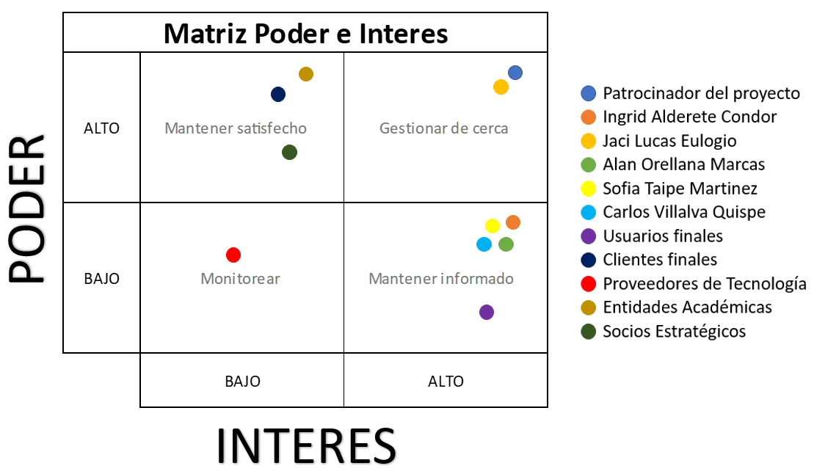

Matriz Poder e Influencia:

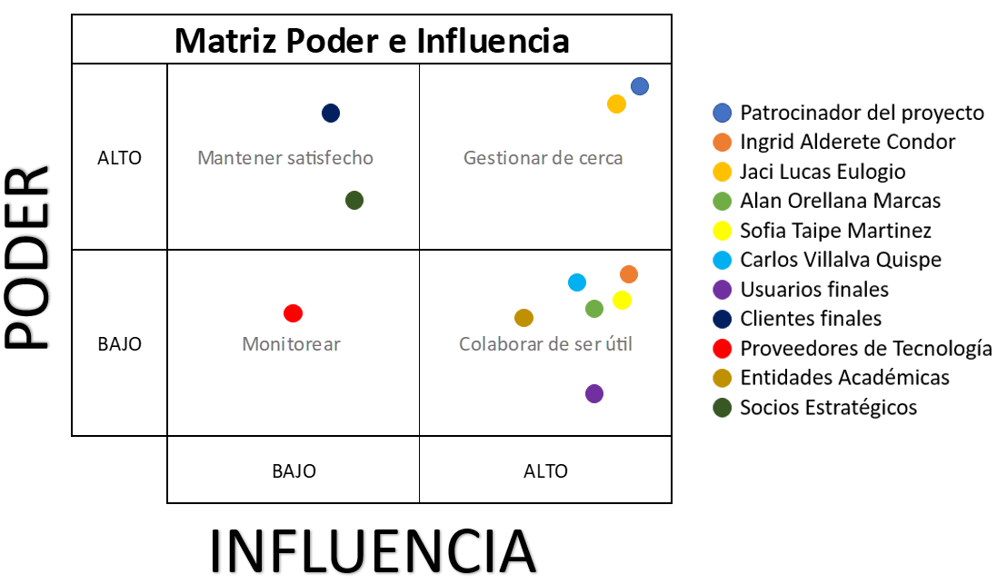

Matriz Apoyo e Influencia:

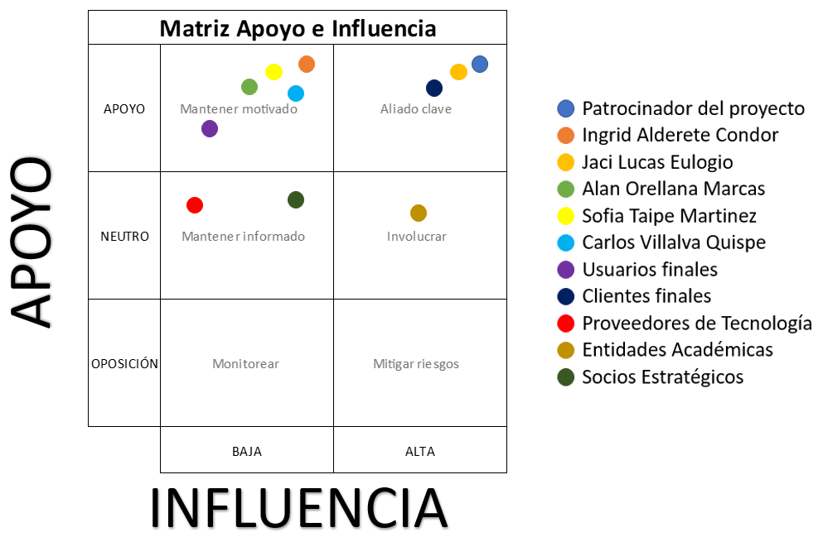

Nivel de autoridad del Director de proyecto:

Decisiones sobre el Personal:

| El Director de Proyecto tiene la autoridad para seleccionar, asignar y reasignar miembros del equipo de proyecto, además de asignar tareas y responsabilidades de acuerdo con los objetivos del proyecto y las políticas organizacionales. |
| --- |

Gestión del Proyecto y Variación:

| El Director de Proyecto tiene la autoridad de gestionar el presupuesto del proyecto, realizar el seguimiento a posibles variaciones, y cualquier desviación significativa que supere los límites aprobados requerirá la aprobación del Sponsor. |
| --- |

Decisiones Técnicas:

| El Director de Proyecto puede aprobar y supervisar decisiones técnicas, garantizando su alineación con los requisitos del proyecto, los estándares recomendados por el Project Management Institute (PMI) y las normas internacionales para la calidad del software (ISO 25010), gobierno de TI (ISO 38500) y gestión de Inteligencia Artificial (ISO 42001, IEEE 7000). |
| --- |

Resolución de Conflictos:

| El Director de Proyector tiene la autoridad para gestionar y resolver conflictos dentro del equipo de proyecto y entre las partes interesadas, fomentando la colaboración y el cumplimiento de los objetivos del proyecto. |
| --- |

Autoridad del Sponsor:

| El Sponsor mantiene la autoridad final sobre decisiones que excedan el poder delegado al Director de Proyecto, incluyendo ajustes presupuestarios y cambios estratégicos en el proyecto. |
| --- |

Approvals:

| Click here to enter text. |  | Click here to enter text. |
| --- | --- | --- |

Project Manager Signature       Sponsor or Originator Signature

| Jaci Lucas Eulogio |  | Click here to enter text. |
| --- | --- | --- |

Project Manager Name       Sponsor or Originator Name

| Click here to enter text. |  | Click here to enter text. |
| --- | --- | --- |

| Date 04 DE MARZO DEL 2025 |  | Date 04 DE MARZO DEL 2025 |
| --- | --- | --- |